Camino de Santiago: De Donostia a Orio
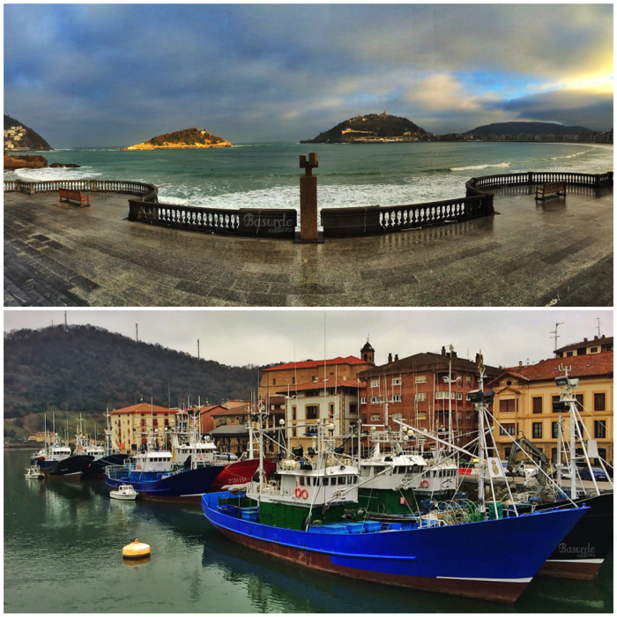

Perfil y mapa
Esta ruta, de 14km de recorrido total, parte desde el barrio donostiarra del Antiguo y recorre desde el monte Igeldo toda la costa hasta llegar a la pequeña localidad pesquera de Orio. Tiene un trazado lineal y presenta una dificultad media. Se llegan a alcanzar los 323m de altitud tras recorrer unos 10km desde el punto de inicio de la excursión. Esta ruta es válida para practicar tanto Trail Running como BTT.
A continuación se muestran el perfil y el mapa de esta ruta.
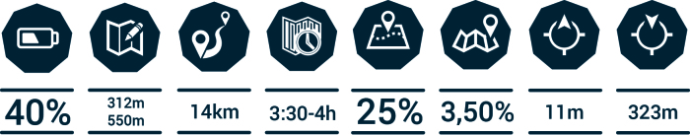
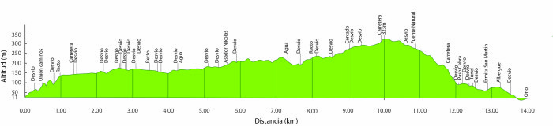

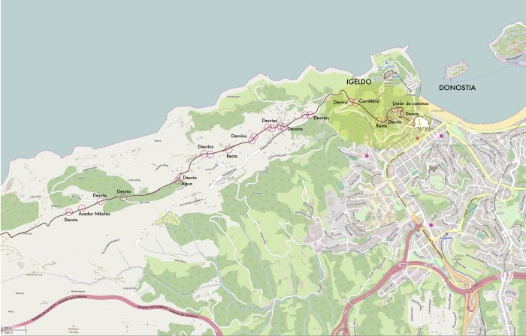
MAPA DE LA RUTA – PARCIAL 01
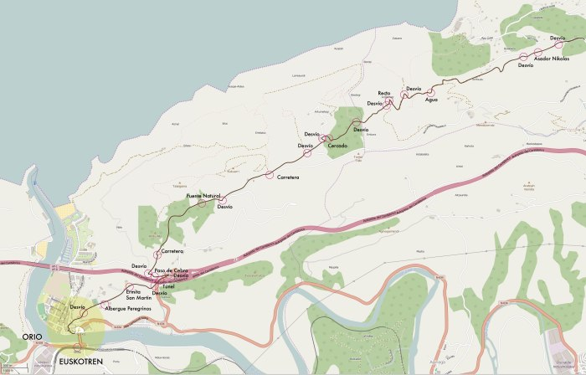
MAPA DE LA RUTA – PARCIAL 02
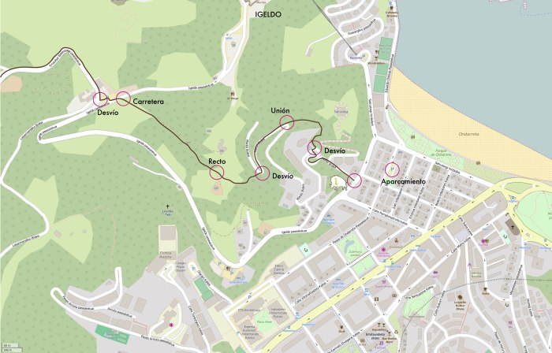
DETALLE DEL INICIO DE LA RUTA.
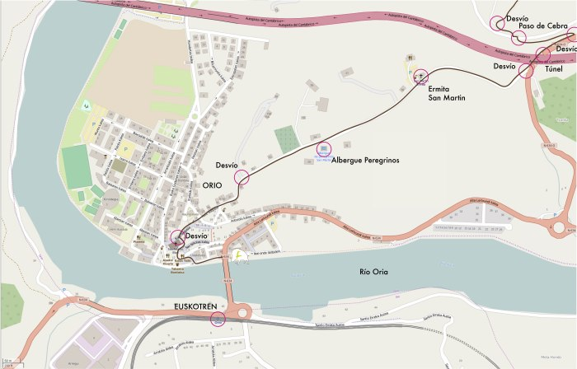
DETALLE DEL FINAL DE LA RUTA.

Cómo llegar
No es difícil acceder a Donostia, pero sí que puede resultar un poco complicado llegar a una zona de aparcamiento donde comienza esta ruta. Por el barrio del Antiguo y en la zona de las Universidades existen varios aparcamientos y zonas de estacionamiento de pago (OTA), pero por no complicar la cosa he incluido únicamente el más próximo al punto de inicio.
Si se viene desde Bilbao, por la AP-8, habrá que tomar el desvío hacia la izquierda que lleva a Donostia y a la variante de la capital, la GI20. Enseguida se tomará la salida nº9 hacia Donostia Oeste – Ondarreta para seguir la carretera siempre en dirección a Ondarreta. En cuanto se entra en el casco urbano, justo en la primera rotonda, se tomará la primera salida hacia la derecha (pasando junto al Hotel Hesperia Donosti). Un poco más adelante, se llega a otra rotonda a la que no hace falta incorporarse si se toma el carril de la derecha (haciendo un giro de 180º y se pasa por el otro lado del Hotel Hesperia) (*Continúa tras el siguiente párrafo ya que a partir de este punto el camino es común para los que vienen de Bilbao como de Irún).
Si se viene desde Irún, por la AP-8, habrá que tomar el desvío hacia la izquierda que lleva a Donostia y a la variante de la capital, la GI20. Tras pasar el túnel de Aiete, se tomará la salida nº8 hacia Ondarreta, para seguir la carretera siempre en dirección a Ondarreta, y continuando recto se pasará por debajo de una rotonda suspendida.
A partir de aquí se continúa en dirección a Ondarreta, por lo que en la siguiente rotonda hay que situarse en el carril derecho para continuar por la Avenida de Tolosa y pasar por las primeras universidades (situadas a mano izquierda y ojo que en esta recta hay un radar). Finalmente se llega a la Plaza Europa, una enorme rotonda con un pinar y un toro en medio. Desde aquí se tomará la tercera salida, una pequeña vía de acceso al Vicerrectorado de la UPV que se desvía hacia la derecha en la bifurcación siguiente. Y desde este punto habrá que seguir la carretera, pasando por detrás de las universidades por el Paseo de Ondarreta. En la siguiente intersección se continuará hacia el frente hasta llegar al aparcamiento señalizado en el mapa de abajo y situado junto al Hotel Ezeiza.
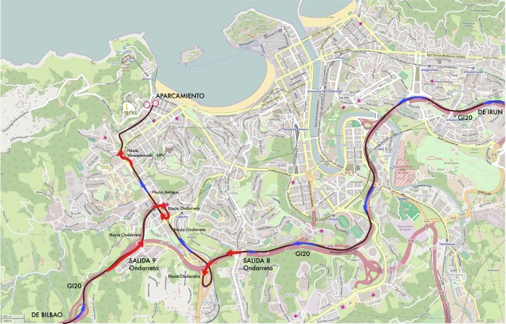
COMO LLEGAR AL PUNTO DE INICIO.

La ruta
Esta ruta, con una distancia total de 14km, presenta una dificultad media y, a pesar de que se salva un desnivel de 312m, se llega a realizar un ascenso acumulado de 550m. El terreno es en general muy llano, sin muchas rocas o piedras sueltas, transcurriendo la mayor parte del recorrido por pista-calzada o acera, si bien algunos puntos del camino transcurren por senderos estrechos en los que puede haber barro o charcos si ha llovido en las últimas horas.
El inicio de la ruta lo he situado en la esquina entre el Paseo de Igeldo y Marbil Bidea, cerca de la playa de Ondarreta, tal y como se puede ver en el mapa de detalle de inicio y en las fotos siguientes (todos los pies de foto están explicados en el siguiente orden: De izquierda a derecha y de arriba a abajo). El Paseo de Igeldo comienza junto a la playa de ondarreta y sube hacia el monte Igeldo, pero justo al comienzo de la calle, en frente de la urbanización, existe, a mano derecha, una carretera (Marbil Bidea) que sube hacia un edificio alto y blanco. Es ahí donde comienza esta ruta.
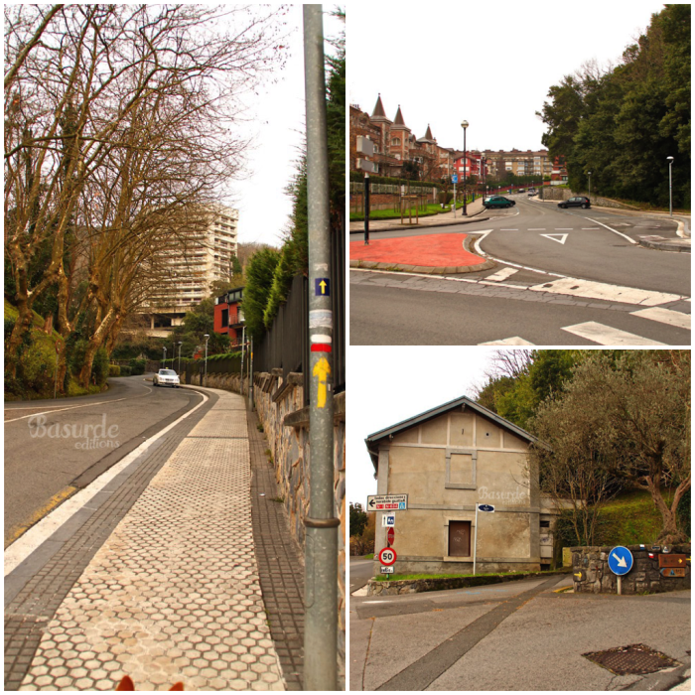
MARBIL BIDEA Y COMIENZO DE LA RUTA / COMIENZO DEL PASEO DE IGELDO / CRUCE ENTRE EL PASEO DE IGELDO Y MARBIL BIDEA.
Durante los primeros 10km se salvarán los 312m de desnivel, siendo el primer kilómetro de la ruta uno de los tramos más duros de esta etapa, ascendiendo hasta casi los 150m sobre el nivel del mar. Comenzando a caminar, subiendo por la acera, se llega a unas escaleras junto a una fuente que conducen hasta el soportal del imponente edificio de 12 plantas que gobierna el paisaje bajo el monte Igeldo.
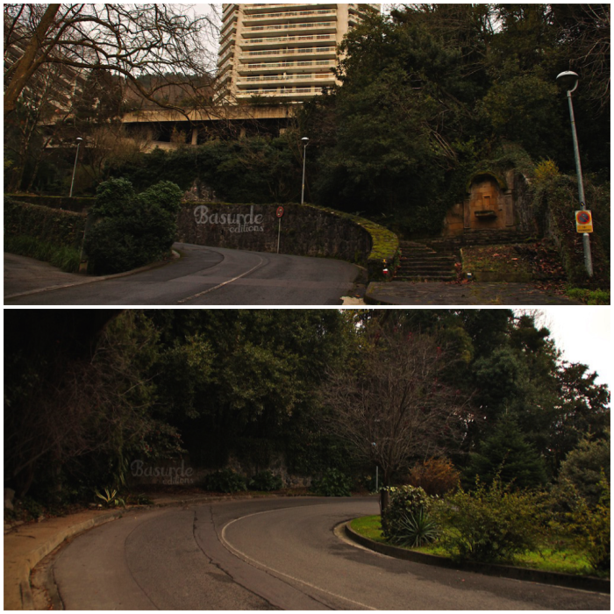
ESCALERAS JUNTO A FUENTE / EN EL SOPORTAL DEL EDIFICIO, SE DESCIENDE HASTA EL MURO (A MANO IZQUIERDA ESTÁN LAS OTRAS ESCALERAS).
Una vez ahí, se desciende por la carretera hacia la derecha, dejando el edificio a la izquierda, hasta llegar a un muro donde a mano izquierda hay unas escaleras. Subiendo por ellas el camino se interna por un jardín, que parece de la urbanización, y describe una curva hacia la izquierda que va ascendiendo hasta llegar a la unión de lo que parece una antigua carretera.
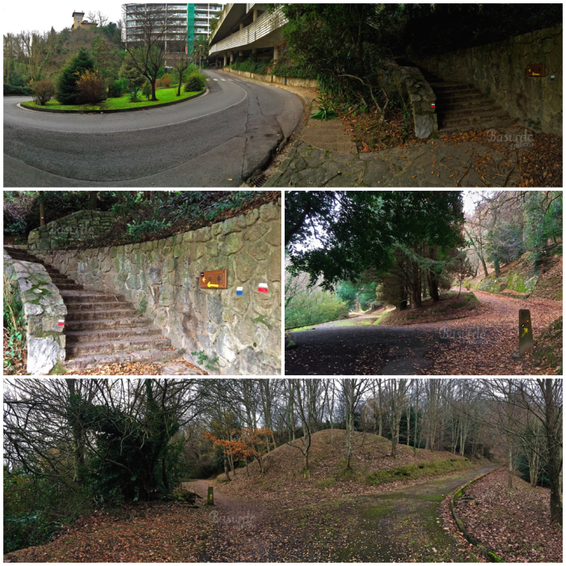
ESCALERAS JUNTO AL SOPORTAL / ESCALERAS QUE DAN ACCESO AL JARDÍN / CARRETERA ABANDONADA / DESVÍO POR SENDERO HACIA LA IZQUIERDA.
Este camino se interna en una zona boscosa, y se continúa andando por este camino hasta que describe una curva cerrada hacia la derecha. Ahí, se tomará un pequeño sendero que se separa del camino, desviándose hacia la izquierda y pasando, más adelante junto a un caserío relativamente nuevo. Ahora, bajo la mirada atenta de las gaviotas que suelen sobre volar la zona y siguiendo recto por el camino, los pasos conducirán hasta una carretera que lleva al Parque de Atracciones del Monte Igeldo (hacia la derecha), justo en frente del Hotel Leku Eder. Una vez que se llega a la carretera, habrá que cruzarla con mucho cuidado ya que los fines de semana suele haber muchos visitantes que acuden al Parque de Atracciones para contemplar las impresionantes vistas de la ciudad.
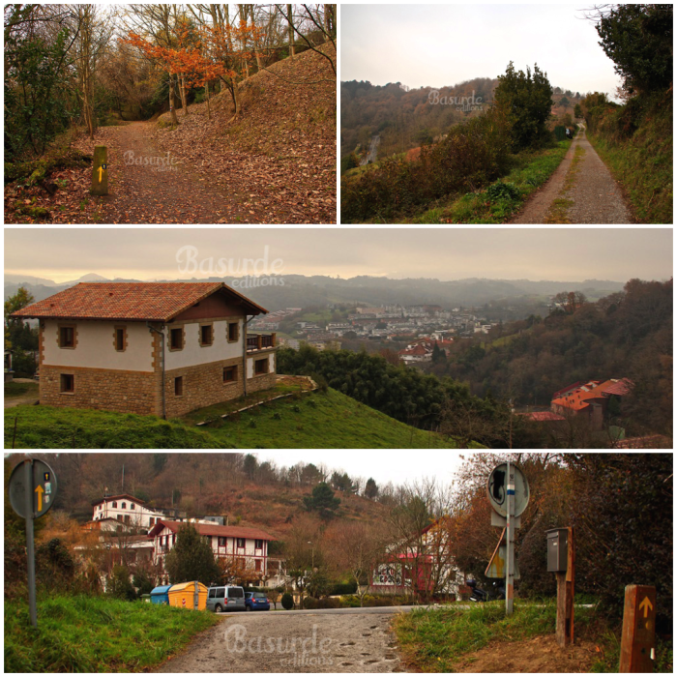
EL SENDERO POR LA ZONA BOSCOSA / EL NUEVO CAMINO QUE CONDUCE HASTA LEKU EDER / CASERÍO JUNTO AL CAMINO / CRUCE EN FRENTE DEL HOTEL LEKU EDER.
Situados junto al aparcamiento del hotel, hay un camino que sale hacia la derecha de la edificación y que no hay que seguir (está marcado con un aspa amarilla). En su lugar, se tomará el camino de la izquierda que atraviesa el aparcamiento y continúa por la carretera, dejando el hotel a mano derecha. Desde la primera curva a izquierdas se puede disfrutar de unas vistas vertiginosas al Monte Igeldo y al Faro del Monte Igeldo.
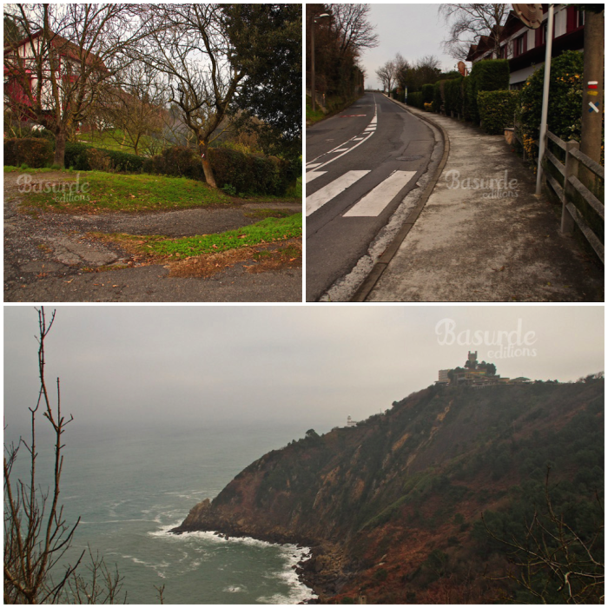
CAMINO DE LA DERECHA QUE NO HAY QUE TOMAR / ACERA JUNTO A LEKU EDER / VISTAS AL MONTE IGELDO Y AL MAR.
Este tramo junto a la carretera puede hacerse un poco pesado, no por la pendiente del mismo, sino por el abundante tráfico que siempre tiene esta carretera. Continuando por la acera hacia arriba, se llega hasta la Pensión Buenavista, donde se tomará la carretera de la derecha. Tras dejar la edificación atrás, a la derecha del aparcamiento hay un camino que se desvía hacia la derecha, habrá que seguirlo para caminar por las distintas urbanizaciones existentes (siguiendo las flechas amarillas todo el rato). De esta forma, en el siguiente cruce se tomará la calle que baja hacia la derecha, hacia una vivienda blanca de dos pisos con un enorme pino mediterráneo en el jardín, donde habrá que desviarse de nuevo pero esta vez hacia la izquierda (dejando el pino a mano derecha).
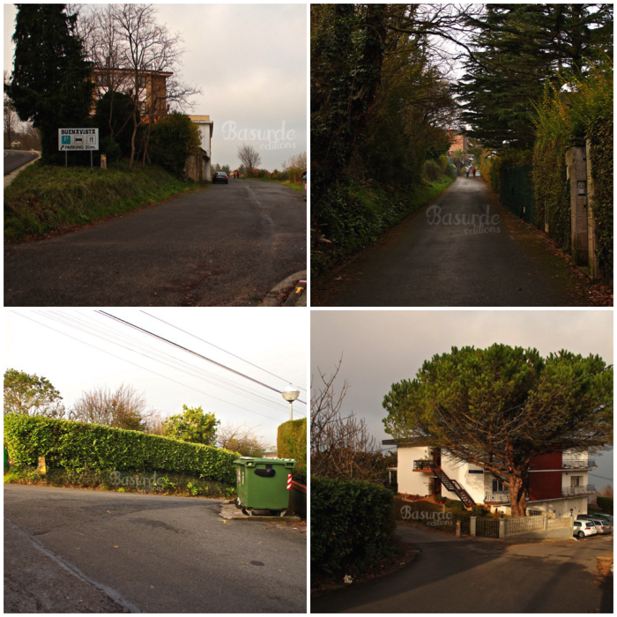
A LA LLEGADA A BUENAVISTA / CAMINO ENTRE URBANIZACIONES / DESVÍO HACIA LA DERECHA / DESVÍO HACIA LA IZQUIERDA JUNTO A LA CASA DEL PINO
A partir de ahora el camino deja más visible la costa (claro que, dependiendo del tiempo que haga) dejando atrás las urbanizaciones para dar paso a un entorno más rural salpicado de caseríos dispersos (por eso en esta zona hay numerosos desvíos). Tras dejar atrás la casa con el pino, y siguiendo por la carretera, en el siguiente desvío se continuará hacia la derecha mientras que en el siguiente, se tomará el de la izquierda y que asciende suavemente, como se puede ver en las siguientes imágenes.
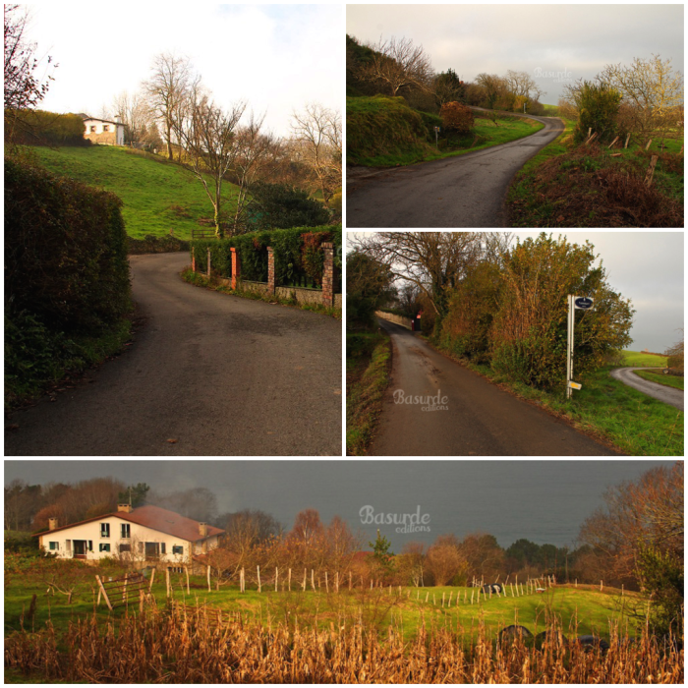
CAMINO NUEVO DESDE LA CASA PINO / DESVÍO HACIA LA DERECHA / DESVÍO HACIA LA IZQUIERDA / ENTORNO RURAL DEL MONTE IGELDO.
Como se podrá observar durante la excursión, todos los desvíos están claramente señalizados con flechas amarillas, ya que este Camino de Santiago Costero está muy transitado por peregrinos. Poco a poco, el camino va tomando altura sobre el nivel del mar, dejando visible gran parte de la costa guipuzcoana. En el siguiente punto de desvíos aparecen dos consecutivos, primero a la izquierda y luego hacia la derecha. A continuación, tras recorrer 300m aparece un cruce donde habrá que continuar recto (no tengo foto de este desvío), y tras aproximadamente otros 300m, aparece un desvío hacia San Pedro de Igeldo, iglesia milenaria del barrio de Igeldo donde se tomará el camino de la derecha. En el siguiente desvío, se continuará por la carretera que sube hacia la izquierda y deja a mano derecha la granja de la imagen.
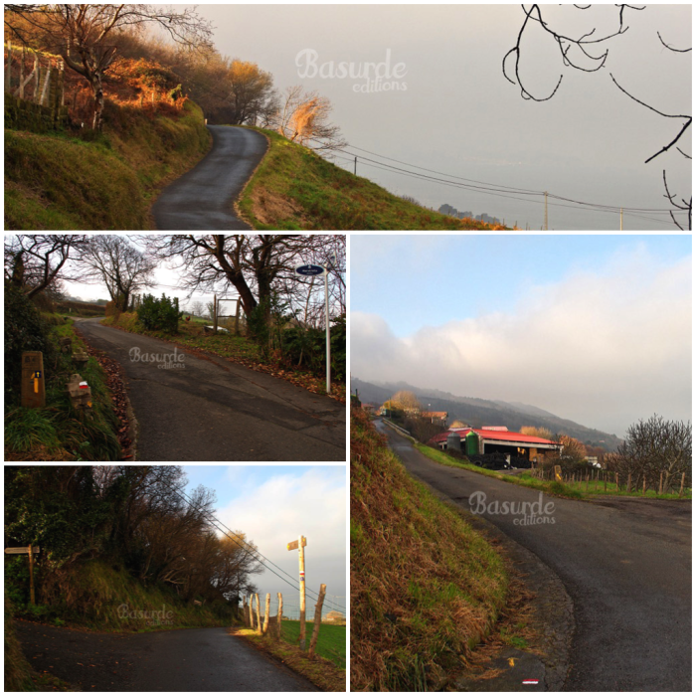
UN CAMINO POR LO ALTO DE LA COSTA / DESVÍOS CONSECUTIVOS HACIA LA IZQUIERDA Y DERECHA / SAN PEDRO DE IGELDO / DESVÍO HACIA LA IZQUIERDA, DEJANDO LA GRANJA A MANO DERECHA.
Todo este tramo por carretera puede resultar un tanto pesado, sobre todo con tanto desvío! Enseguida el camino sube, describiendo una curva hacia la izquierda tras la cual surge un nuevo camino hacia la izquierda, hacia unas edificaciones, pero se continuará recto por la misma calzada. Unos metros más arriba un nuevo cruce puede crear algún quebradero de cabeza pero basta con seguir las flechas amarillas, casi, casi como Dorothy, primero hacia la izquierda y luego hacia la derecha. Justo después y al comienzo del bosque, hay una fuente con agua potable.
Ahora el camino vuelve a atravesar una zona boscosa, que se prolongará durante los 3 kilómetros siguientes (de forma intermitente). Durante los próximos 800m no aparece ningún desvío, hasta que aparece uno, como unión de dos carreteras. Aquí se tomará el de la derecha, evitando tomar la carretera ascendente de la izquierda, y que lleva hasta el siguiente desvío que conduce al Asador Nikolas (dirección que habrá que seguir).
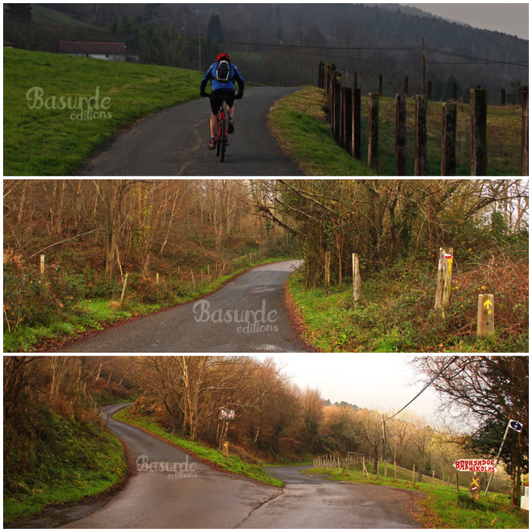
PRONTO DE CAMPO SE PASA A BOSQUE / DESVÍO HACIA LA DERECHA QUE LLEVA AL SIGUIENTE DESVÍO QUE DIRIGE AL ASADOR NIKOLAS.
Una vez que se deja atrás el Asador, el camino gira hacia la izquierda, y sigue subiendo por una recta. Al final de la misma, el camino describe otra curva, esta vez hacia la derecha. Al finalizar la curva, se tomará el camino de la izquierda que asciende por la ladera, dejando una zona de pasto a mano derecha y una zona arbolada a mano izquierda. A continuación la pista conduce a una urbanización donde habrá que tomar el camino de la derecha, evitando así entrar en la propiedad privada. En este punto se llevarán 6km recorridos.
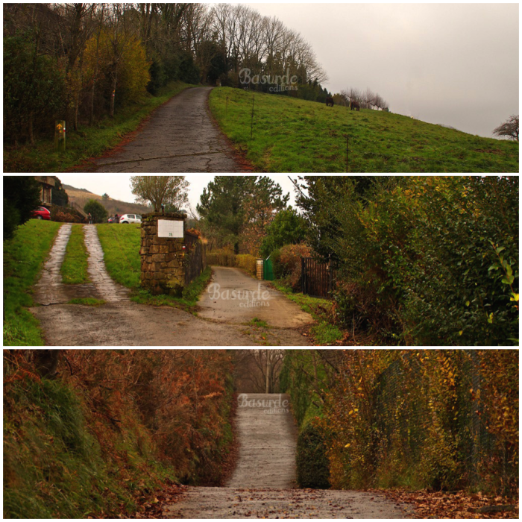
EN EL SIGUIENTE DESVÍO TRAS PASAR EL ASADOR NIKOLAS, SE GIRA A LA IZQUIERDA / PASAMOS POR LA PISTA DE LA DERECHA, SIN ENTRAR EN LA URBANIZACIÓN / LA PISTA CONTINÚA Y EN SEGUIDA SE CONVIERTE EN SENDERO.
Unos 500m después la pista se convierte en sendero, un camino estrecho entre helechos y matorral bajo que recorre el monte dejando atrás la civilización durante los próximos 3,5km. Atrás queda el asfalto y el hormigón, el viento trae el embate de las olas hasta los oídos, revolución o serenidad que queda fuera del alcance del caminante. Poco a poco el camino desciende hasta una vaguada donde hay un pequeño desvío a un riachuelo donde se puede beber agua potable. Enseguida el sendero vuelve a tomar altura, por esta zona hay algún otro camino que se desvía hacia la izquierda, pero se continuará por el sendero hasta que éste llega a una pista de piedras.
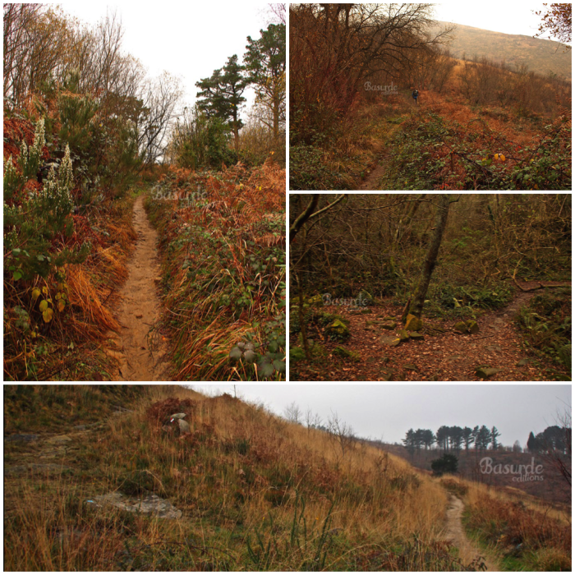
EL CAMINO PASA A SER SENDERO / UN PEREGRINO SOLITARIO CONTINÚA SU MARCHA / ZONA DE AGUA POTABLE / SE TOMA EL SENDERO DE LA DERECHA.
Al llegar a esta pista de piedras, se girará hacia la izquierda, subiendo la cuesta. Hay que seguir por esta pista y bordear el pequeño bosque de pinos existente. En la siguiente curva a mano izquierda, una vez que el bosque ya ha quedado atrás, un pequeño sendero señalizado parte hacia la derecha (de frente según la trayectoria) por el que habrá que continuar.
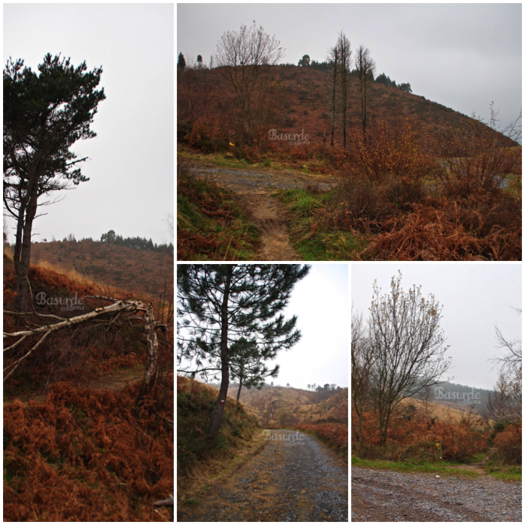
EL CAMINO BAJO EL ÁRBOL / EL SENDERO LLEGA A UNA PISTA / LA PISTA SUBE HACIA LA IZQUIERDA / DESVÍO HACIA LA DERECHA POR UN NUEVO SENDERO.
Este nuevo sendero transcurre a lo largo de 400m por la ladera despejada del monte para luego internarse en un bosque. Nada más empezar aparece el sendero se convierte en una pista de tierra que habrá que seguir, evitando tomar el desvío hacia la derecha que aparece al comienzo del bosque. Al finalizar el bosque, el camino describe una curva hacia la izquierda, cruzando la valla existente, como se puede ver en la imagen. Hay que mencionar que siempre que se atreviese un terreno particular hay que ser respetuosos con el terreno y con sus propietarios y volver a cerrar las puertas una vez cruzadas.
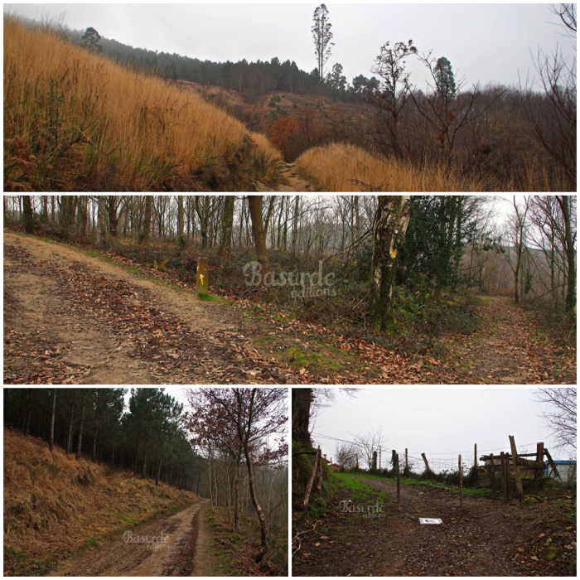
EL SENDERO CONTINÚA POR LA LADERA / DESVÍO HACIA LA IZQUIERDA JUSTO AL COMIENZO DEL BOSQUE / EL CAMINO CONTINUA POR BOSQUE / VALLADO.
El camino desemboca en una carretera, junto a un caserío. En este punto se girará hacia la izquierda, subiendo por la carretera que bordea el terreno del caserío y llega hasta otro cruce junto a otro caserío. Ahí hay que desviarse hacia la derecha (la carretera de la izquierda sube hasta Ventas de Orio), dejando el caserío a mano derecha, y unos 30m después se toma el sendero que se desvía hacia la izquierda y que lleva hasta un poco más adelante de Ventas de Orio.
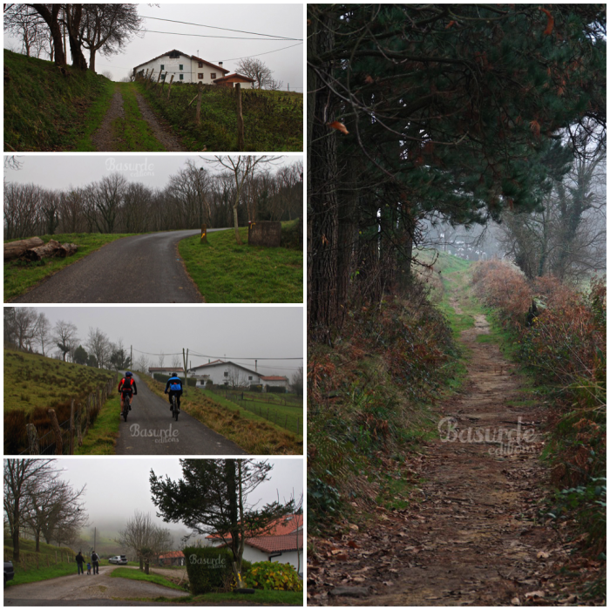
FOTOS DE ARRIBA A ABAJO: EL CAMINO CONDUCE HASTA UN CASERÍO DONDE DESEMBOCA EN UNA CARRETERA / SE CONTINÚA POR LA CARRETERA HACIA ARRIBA Y HACIA LA IZQUIERDA / LA CARRETERA LLEVA A HASTA OTRO CASERÍO Y CRUCE / SE TOMA EL DESVÍO DE LA DERECHA Y LUEGO EL SENDERO DE LA IZQUIERDA. FOTO DERECHA: EL NUEVO SENDERO QUE LLEVA HASTA VENTAS DE ORIO.
De vuelta a la carretera! Este último sendero lleva hasta la carretera que comunica por monte las localidades de Donostia y Orio. Nada más llegar a la carretera, hay que continuar hacia abajo (hacia la derecha) y dado que hay que ir por asfalto, es mejor caminar por el margen izquierdo, para evitar accidentes. En este punto se habrá alcanzado la cota máxima de 312m sobre el nivel del mar y se llevarán recorridos 10km.
Este tramo por carretera es corto, ya que en la primera horquilla izquierda que aparece, a unos 600m, está el desvío hacia el frente (o derecha) que hay que tomar, caminando por un nuevo sendero lleno de piedras a modo calzada romana que desciende rápidamente por las laderas de Mendizorrotz hasta Orio. El camino continua primero por ladera y se interna después en un nuevo bosque, donde hay otra fuente de agua natural y un desvío hacia la izquierda.
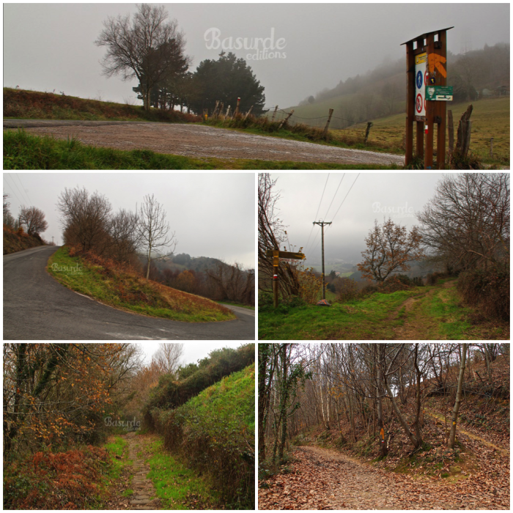
EL SENDERO LLEGA HASTA LA CARRETERA Y AL PUNTO MÁS ALTO DE LA RUTA / HORQUILLA / DESVÍO HACIA LA DERECHA POR UN NUEVO SENDERO / TRAMO POR LADERA – PSEUDO CALZADA ROMANA / DESVÍO HACIA LA IZQUIERDA EN EL BOSQUE.
Finalmente el sendero llega hasta el Caserío Aganduru, desde donde habrá que descender por la pista asfaltada hasta le cruce donde habrá que girar a mano izquierda, hacia Orio. Esta carretera conduce hasta otra carretera que habrá que cruzar por el paso de cebra existente (tal y como se puede ver en la imagen). Al otro lado del paso de cebra, un sendero conduce hasta la proximidad de otra carretera, por la que habrá que continuar por la parte de atrás de la bionda, por fuera de la calzada, para evitar atropellos hasta llegar al túnel.
En el túnel ya no existe bionda pero el camino para los peregrinos está delimitado por bolardos verdes (es recomendable encender una linterna para alumbrar el suelo y así ser más visibles para los vehículos – sin deslumbrarles claro!). Tras cruzar el túnel, se toma una nueva vía que asciende hacia la derecha, hacia la Ermita de San Martín, y el Asador Katxiña. Enseguida se alcanza la Ermita y más adelante, a mano izquierda se sitúa el Albergue de Peregrinos de San Martín. Continuando el camino, justo a la altura del cementerio, se encuentra a mano derecha el acceso al Asador.
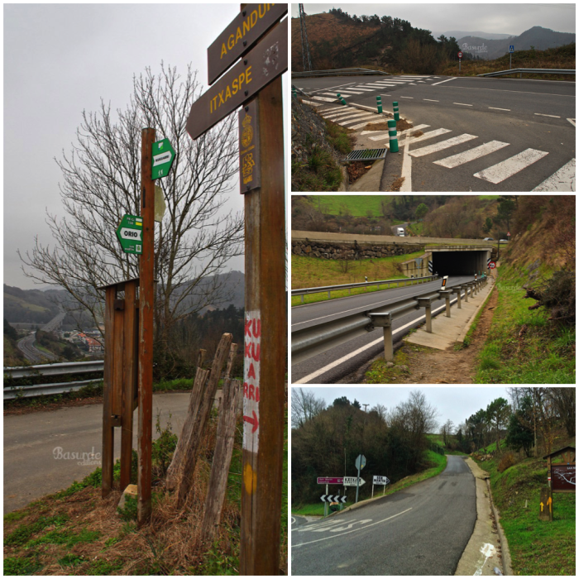
EN EL CRUCE GIRAR A MANO IZQUIERDA HACIA ORIO / CRUZAR LA CARRETERA PRINCIPAL POR EL PASO DE CEBRA / CONTINUAR POR EL SENDERO FUERA DE LA CALZADA / ERMITA DE SAN MARTÍN.
Continuando 700m por la carretera se llega al núcleo urbano de Orio, concretamente a la parte alta del mismo. Desde aquí sólo queda callejear y conocer esta pintoresca localidad pesquera plantada en último de los muchos giros que el Oria describe hasta desembocar en el Mar Cantábrico.
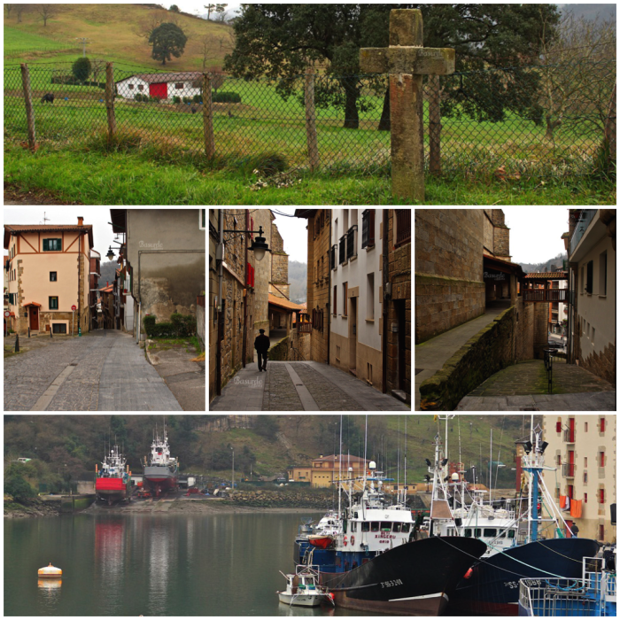
UNA CRUZ EN EL CAMINO / LLEGANDO A ORIO / BARCOS DE PESCA.

Un poco de historia

ORIO
Originariamente, la Villa de Orio fue una pequeña aldea pesquera bajo la jurisdicción de Donostia. En el siglo XVI, los astilleros vascos estaban considerados como los mejores de Europa y de sus puertos zarpaban balleneros hasta las costas de Canadá. Ha sido lugar de tránsito de los peregrinos en su camino a Santiago por la Ruta Jacobea de la costa. Fuente:Orioko udala.

LA ERMITA DE SAN MARTÍN
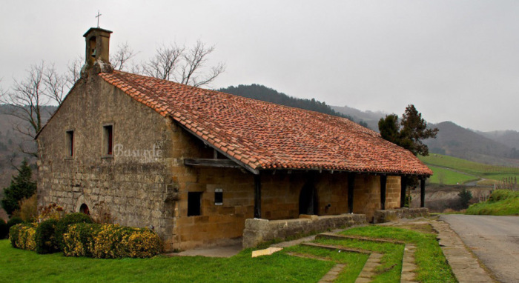
Esta construcción, catalogada como monumento afecto al Camino de Santiago de la Costa, es anterior al s.XIII y fue renovada en el s.XVI y tiene una planta rectangular con una nave central y cuatro tramos orientados al nordeste. Dispone de dos puertas de entrada, destacando la que da al centro del pórtico meridional ya que tiene una portada cubierta con arco apuntado construido con una sola rosca de grandes dovelas.
En el interior cuenta con un retablo central policromado con cuatro columnas de capitel corintio. En el Museo Diocesano de San Sebastián se expone un bajorrelieve de San Roque del s.XVI, obra de Juan de Anchieta y procedente del retablo de esta ermita. Del techo pende un barco de exvoto denominado “San Nicolás-Orio”, obra de Jesús Mª Perona (1981).

